ШАРАЙНА №38
6.10.23ж.
АҒА БУЫН ӨКІЛДЕРІ ҰЛЫҚТАРДЫ
Биыл Сәтбаев шаһарының қала мәртебесін алғанына 50 жыл толып отыр. «Елу жылда – ел жаңа». Ал, кез келген жаңару – еңбек адамдарының қол және ой күшімен келеді. Бүгінгі Сәтбаев – кешегі ардагер аға-апаларымыздың аманат-ескерткіші. Солардың табан ақы, маңдай терімен тұрғызылған тарихи шаһар. Халықаралық қарттар күніне орай «Қазақмыс» корпорациясы» ЖШС ардагерлер кеңесі келелі кездесу өткізіп, аға буын өкілдерін ұлықтады.
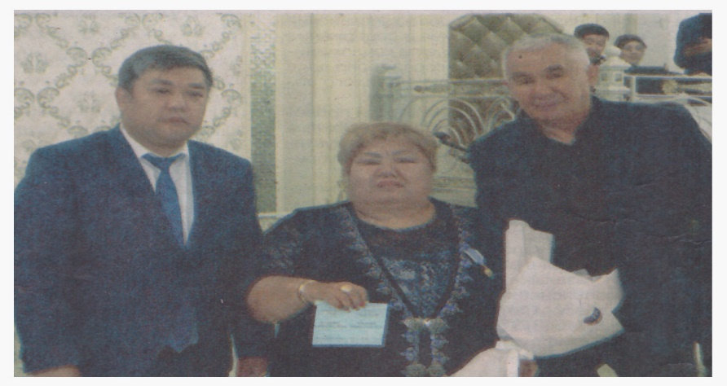
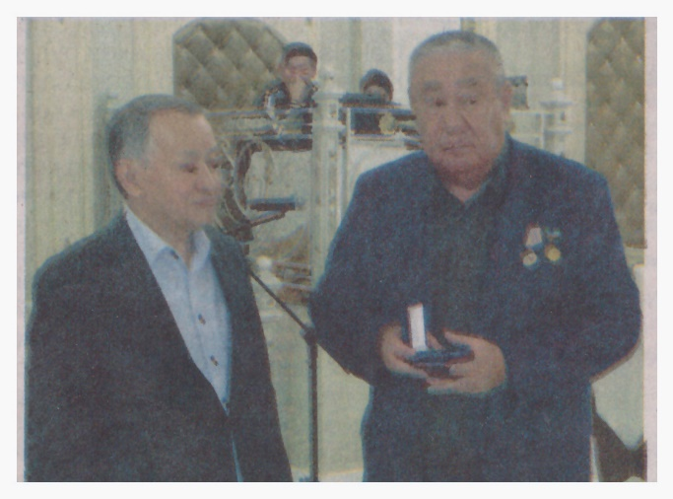
Төзімділіктің, даналықтың үлгісі болған қарияларды қала әкімі Шапағат Әубәкір құттықтап, ізгі тілегін жеткізді. – Қазіргі кезде мемлекетімізде қарттарға үлкен мән беріп, көңіл аударып, жан-жақты үкімет тарапынан қамқорлық жасалуда. Қазақстанның өсіп-өркендеуіне, еліміздің бейбітшілікте тыныш өмір кешуіне өз үлесін қосқан осы ардақты да аяулы ата-апаларымыздың арқасы деп есептейміз, – дей келе, «Ардагерлер ұйымы» Республикалық қоғамдық бірлестігінің орталық кеңесі шешімімен «Құрмет белгісі» төсбелгісімен Мұхаммедали Қарабатыровты марапаттады. Ұлытау облысы Ардагерлер кеңесінің Құрмет грамотасына Екатерина Карпова, Алғыс хатына Серік Әбдікәрімов ие болса, Қазақстан Республикасы Индустрия және Инфрақұрылымдық даму Министрлігінің «Еңбек ардагері» медалі Тұрсын Әбиев, Молдаберген Асқаров, Өмірзақ Тілегенов, Юнир Латыповке табыс етілді. Ата-бабаларымыз «Қарты бар үйдің қазынасы бар», «Төріңнен қарт кетпесін» деп тілеген. Жасы үлкенге құрмет ету, бүгілген беліне сүйеу болу – біздің ата дәстүріміз. – Көк тас шықса қараңғыдан-тамұқтан, Кеншілердің теріменен қаныққан. Ардагерім бос өткен жоқ өмірің, Есімдерің орын алған тарихтан. Аман болсын балаларың, жан-жарың, Суымасын бойыңдағы қандарың. Әр күніңмен келе берсін жақсылық, Орындалсың ойындағы арманың! – деп жергілікті ақын, «Сәтбаев қаласының Құрметті азаматы» Зейнеп Әбілбекова апамыз жырлағандай, біз өзіміздің ата-әжелеріміздің алдында қарыздармыз. Ол қарызымызды тек жақсы тәрбие арқылы, адамгершілігі мол, мейірімді адам болу арқылы, қарттарды қадірлеу арқылы қайтара аламыз. Осындай игі тілектер тізбегін «Қазақмыс» корпарациясы» ЖШС жанындағы «AMANAT» партиясы Ұлытау облысы филиалының атқарушы хатшысы Асқар Нұржанов, «Қазақмыс» корпарациясы» ЖШС Жезқазған аймағы бойынша әлеуметтік сала бөлімінің басшысы Еркебұлан Кенжеғұлов, «Кәсіп Қорған» салалық кәсіподақ ұйымының Жезқазған филиалының төрағасы Ақылбек Төлепбергенов, Ардагерлер кеңесінің басқарма төрағасы Төлеген Бүкіров, Сәтбаев филиалының басшысы Абулайс Мулаков толықтырды. Тәуелсіз еліміздің жеткен жетістіктері мен табыстарының түбінде еңбек адамдарының қажырлы қайраты мен азаматтық белсенділігі жатқандығын айтып, еліміздің дамуы мен өркендеуі жолындағы еселі еңбектеріне алғыс білдірді.
Мейрамгүл САЯЖАН.
Суреттер автордікі.

